新聞資料NEWS LETTER
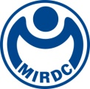
金屬中心攜手發電機工業協會
一同推動發電設備人力資源發展
在經濟部工業局地區產業整合發展計畫支持下，於5月23日(星期二)在經濟部傳統產業創新加值中心，由經濟部工業局周崇斌主任秘書及立法院林岱樺委員，見證金屬中心林仁益董事長及台灣發電機工業協會沈榮彬理事長共同簽署「發電設備人力資源發展合作備忘錄」，主要針對發電機產業發展系統性的人才培育需求進行合作。

全國發電機相關產業達1000餘家，從業人員將近5萬人，各產業都會使用發電機做為臨時用電、緊急發電的用途，然而發電機產業應用廣泛且操作複雜，產業卻無發電機操作人員專業訓練與相關專業技術證書，以至於過去以來因操作或保養人員的不熟悉，造成測試馬達觸電、發電機電瓶爆裂腐蝕水噴濺、配電施工感電等意外。

經濟部工業局周崇斌主任秘書表示，地區產業整合發展計畫推動南部產業升級轉型，以及協助公協會處理產業需求議題，包含產業人力資源發展、製程技術等，提供快速解決方案，補足現有產業缺口，未來將持續協助各產業公協會發展專業證照課程並聯合授證，滿足產業需求，進而推動南部潛力產業的升級。

立法院林岱樺立委則表示，發電機使用領域非常廣，因此需要透過經濟部與金屬中心的共同合作，協助發電機產業人才的培訓，經由專業的訓練制度來培訓使用設備的人員，未來也將繼續協助發電機產業面臨到的問題。

台灣發電機工業協會沈榮彬理事長表示，透過金屬中心在發電機相關領域開設課程，除提供包含學科知識也涵蓋術科實作等實務且扎實的培訓內容，目前規劃的發電機裝修工程師專業人員培訓班已陸續額滿並開班，參訓對象除來自於工作所需的企業派訓學員外，也有為精進自身實力的個人工作者，或希望取得相關證書能增加就業競爭力的民眾，都期許在經由專業的訓練課程後，能在工作技能或就業競爭力有所加分，由此可看出在發電機領域的專業技術人員訓練上，仍具有強烈需求。

金屬中心林仁益董事長表示，中心有四十幾年產業教育訓練經驗，過去在推動南部產業升級轉型上已陸續與台灣螺絲貿易協會、螺絲公會、中華民國儀器商業全國聯合會等產業公協會共同合作，建立專屬該產業的人才育成模式。持續培養產業所需的專業人才，解決產業所面臨的技術人才技能不足的問題，超前佈署未來知識與人力需求的走向，提供客製化產業需求服務與人才解決方案，展開發電設備人力資源的創新合作模式。

簽約儀式後雙方將成立發電設備人力資源發展事務推動小組，期許藉助金屬中心長期於產業人力資源發展與產業職能課程開發的能量，經由開設發電機相關領域的課程辦理，建立有制度且系統性的關鍵人才培育方程式，與產業界共同推動發電設備人力資源的發展，未來朝向推動技能職類測驗能力認證的目標努力，解決產業所面臨之人才共通的問題，提升產業實力與競爭力，並永續發展發電機產業的人才培育。
如產業界或民眾對於相關課程有興趣，可洽發金屬中心 陳彥廷 工程師
聯絡電話：07-3513121分機2448
電子郵件信箱：cyt1216@mail.mirdc.org.tw

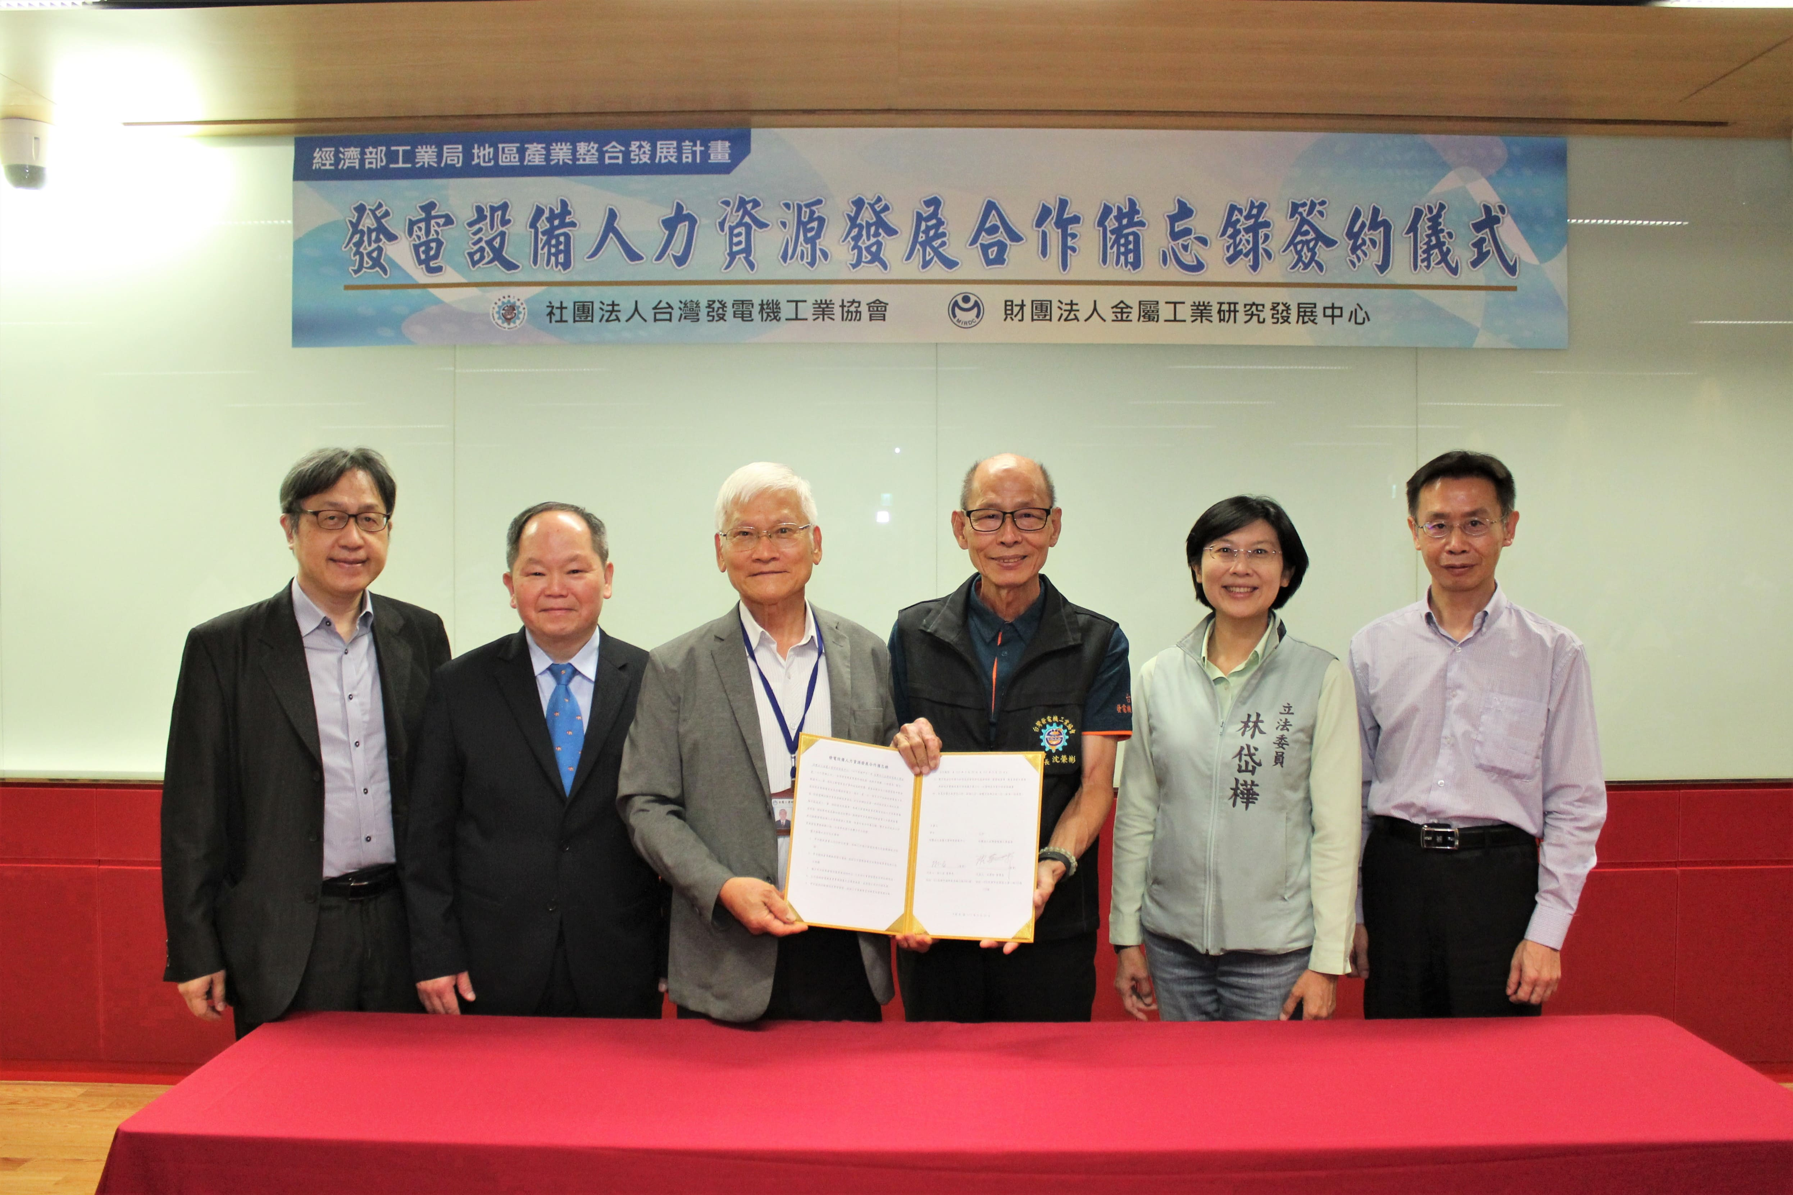

圖一、經濟部工業局周崇斌主任秘書（左二）及立法院林岱樺委員（右二）見證金屬中心林仁益董事長（左三）及台灣發電機工業協會沈榮彬理事長（右三）簽署合作意向書。

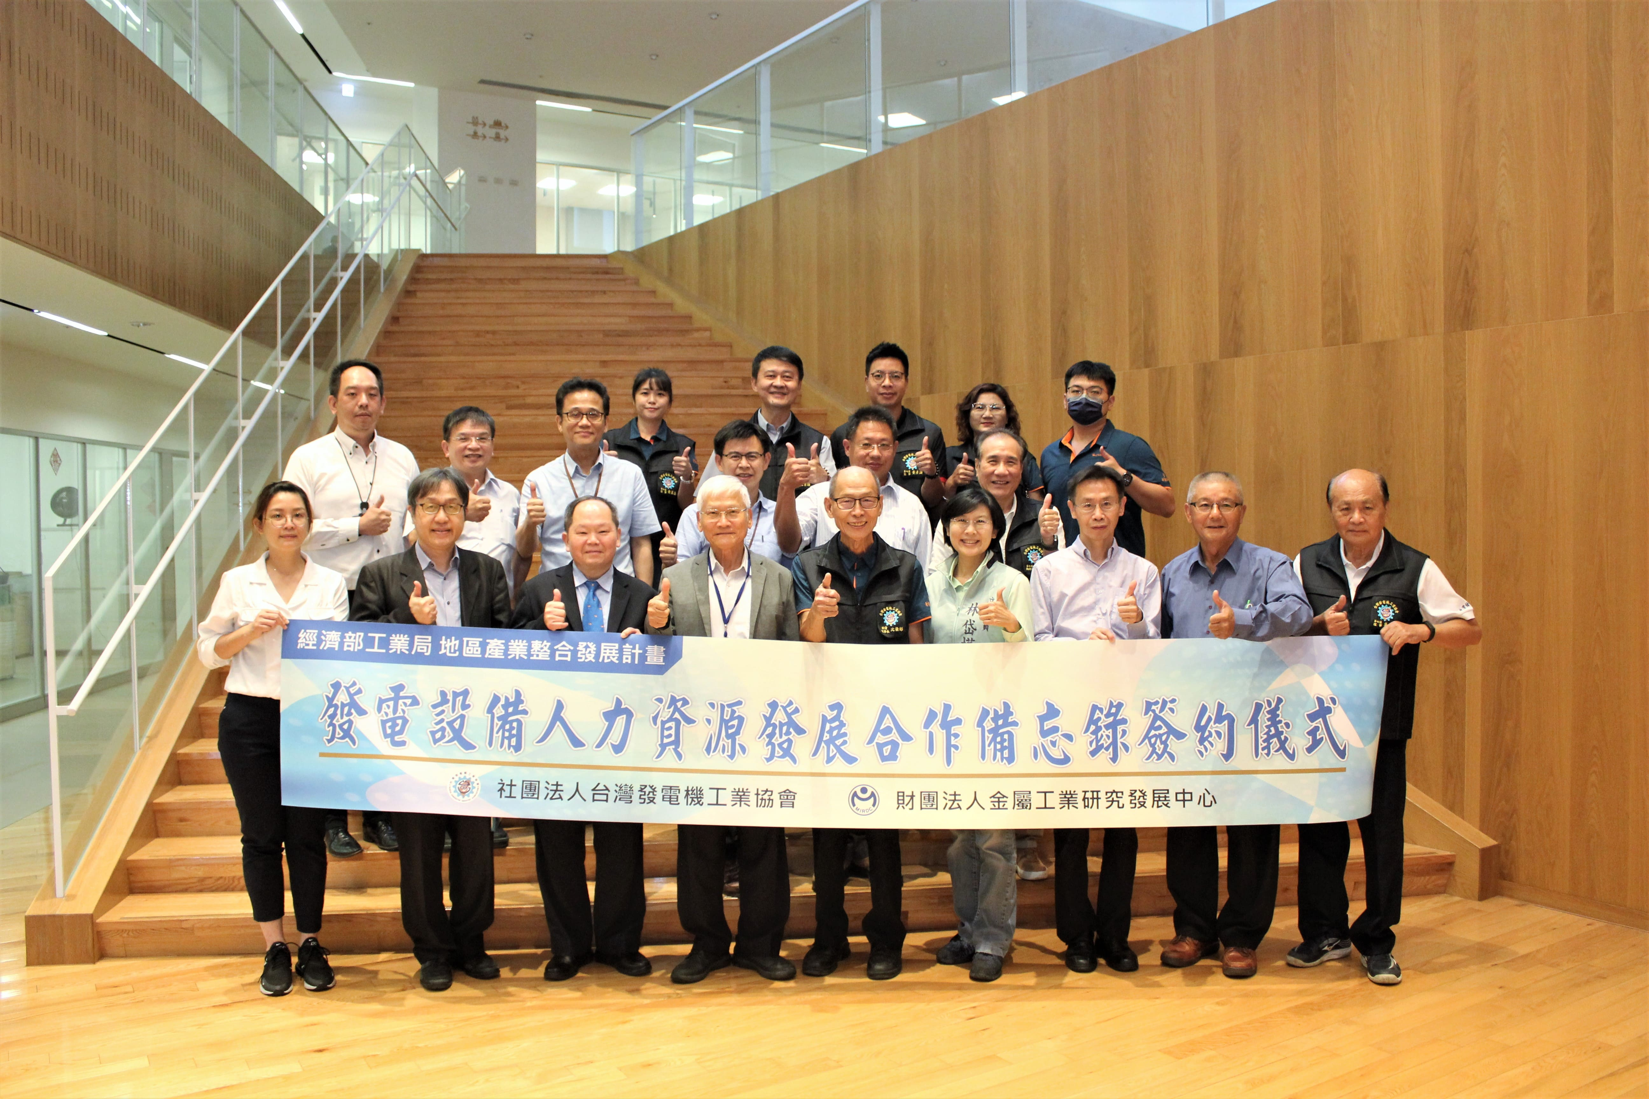

圖二、全體與會貴賓合影

